BỘ CÔNG THƯƠNG
ĐẠI HỌC CÔNG NGHIỆP HÀ NỘI
TRƯỜNG CÔNG NGHỆ THÔNG TIN VÀ TRUYỀN THÔNG
======***======

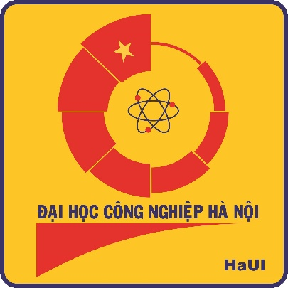

BÁO CÁO ĐỒ ÁN TỐT NGHIỆP
ĐỀ TÀI: NGHIÊN CỨU VÀ THỰC HIỆN KIỂM THỬ WEBSITE ĐẶT VÉ TÀU TRỰC TUYẾN BẰNG SELENIUM VÀ MANUAL TESTING

Sinh viên: Trần Thị Phương Thảo
Lớp: 20252IT6063001
Ngành: Hệ thống thông tin
Giáo viên: Th.s Nguyễn Thị Thanh Huyền

Hà nội, Năm 2026

LỜI CẢM ƠN
Trong quá trình thực hiện đề tài “Nghiên cứu và thực hiện kiểm thử website đặt vé tàu trực tuyến bằng Selenium và Manual Testing”, em đã nhận được nhiều sự giúp đỡ và hỗ trợ từ thầy cô và nhà trường.
Trước hết, em xin gửi lời cảm ơn chân thành đến cô Nguyễn Thị Thanh Huyền hướng dẫn tận tình và góp ý để em có thể hoàn thành đề tài này. Những ý kiến và kinh nghiệm của cô đã giúp em hiểu rõ hơn về quy trình kiểm thử phần mềm cũng như cách áp dụng các công cụ kiểm thử trong thực tế.
Bên cạnh đó, em cũng xin gửi lời cảm ơn sâu sắc tới các thầy cô của Đại học Công nghiệp Hà Nội, đặc biệt là các thầy cô của Trường Công Nghệ Thông Tin Và Truyền Thông đã luôn tận tâm giảng dạy, truyền đạt kiến thức và đồng hành cùng em trong suốt quá trình học tập tại trường. Những kiến thức đó là nền tảng quan trọng giúp em có thể thực hiện và hoàn thiện báo cáo.
Do kiến thức và kinh nghiệm thực tế còn hạn chế nên bài báo cáo chắc chắn vẫn còn những thiếu sót. Em rất mong nhận được những ý kiến đóng góp từ thầy cô để đề tài được hoàn thiện hơn.
Em xin chân thành cảm ơn!

MỤC LỤC
LỜI CẢM ƠN i
MỤC LỤC ii
LỜI MỞ ĐẦU 1
1. Lý do chọn đề tài 1
2. Mục đích của đề tài 2
3. Bố cục của báo cáo 2
4. Phương pháp thực hiện 3
CHƯƠNG 3: PHÂN TÍCH VÀ THIẾT KẾ HỆ THỐNG 4
3.1. Biểu đồ use case hệ thống 4
3.1.1. Các use case chính 5
3.1.2. Các use case thứ cấp 6
3.1.3. Phân rã một số use case 7
3.2. Mô tả chi tiết các use case 8
3.2.1. Mô tả use case Đăng ký 8
3.2.2. Mô tả use case Đăng nhập 9
3.2.3. Mô tả use case Tìm kiếm bài viết 10
3.2.4. Mô tả use case Xem chủ đề bài viết 10
3.2.5. Mô tả use case Xem chi tiết bài viết 11
3.2.6. Mô tả use case Tìm kiếm chuyến đi 12
3.2.7. Mô tả use case Xem danh sách chuyến tàu 12
3.2.8. Mô tả Use Case Xem chi tiết chuyến tàu 13
3.2.9. Mô tả use case Đặt vé 14
3.2.10. Mô tả Use Case Xem lịch sử vé đặt 15
3.2.11. Mô tả use case Hủy vé 15
3.2.12. Mô tả use case Bảo trì chủ đề bài viết 16
3.2.13. Mô tả use case Bảo trì bài viết 18
3.2.14. Mô tả use case Bảo trì chuyến tàu 19
3.2.15. Mô tả use case Bảo trì ga tàu 21
3.2.16. Mô tả use case Quản lý vé đặt 22
3.2.17. Mô tả use case Quản lý tài khoản 23
3.3. Phân tích use case 25
3.3.1. Phân tích use case Đăng ký 25
3.3.2. Phân tích use case Đăng nhập 26
3.3.3. Phân tích use case Tìm kiếm bài viết 27
3.3.4. Phân tích use case Xem chủ đề bài viết 29
3.3.5. Phân tích use case Xem chi tiết bài viết 30
3.3.6. Phân tích use case Tìm kiếm chuyến đi 31
3.3.7. Phân tích use case Xem danh sách chuyến tàu 32
3.3.8. Phân tích use case Xem chi tiết chuyến tàu 34
3.3.9. Phân tích use case Đặt vé 35
3.3.10. Phân tích use case Xem lịch sử đặt vé 36
3.3.11. Phân tích use case Hủy vé 38
3.3.12. Phân tích use case Bảo trì chủ đề bài viết 40
3.3.13. Phân tích use case Bảo trì bài viết 42
3.3.14. Phân tích use case Bảo trì chuyến tàu 43
3.3.15. Phân tích use case Bảo trì ga tàu 45
3.3.16. Phân tích use case Quản lý vé đặt 47
3.3.17. Phân tích use case Quản lý tài khoản 49
3.4. Thiết kế cơ sở dữ liệu 50
3.4.1. Từ điển dữ liệu 50
3.4.2. Các bảng thiết kế 51
3.4.3. Mô hình thiết kế vật lý 55
KẾT LUẬN 56
TÀI LIỆU THAM KHẢO 57

LỜI MỞ ĐẦU

Lý do chọn đề tài
Hiện nay, cùng với sự phát triển nhanh chóng của công nghệ thông tin, các hệ thống phần mềm và ứng dụng web ngày càng được sử dụng rộng rãi trong nhiều lĩnh vực của đời sống. Các website không chỉ cung cấp thông tin mà còn hỗ trợ nhiều chức năng quan trọng như đặt dịch vụ, thanh toán trực tuyến hay quản lý dữ liệu người dùng. Vì vậy, việc đảm bảo chất lượng và độ ổn định của phần mềm trở thành một yêu cầu rất quan trọng.
Trong quá trình xây dựng và phát triển phần mềm, việc phát sinh lỗi là điều khó tránh khỏi. Nếu các lỗi này không được phát hiện sớm, chúng có thể ảnh hưởng đến hoạt động của hệ thống cũng như trải nghiệm của người sử dụng. Do đó, kiểm thử phần mềm đóng vai trò quan trọng trong việc phát hiện lỗi, đảm bảo các chức năng của hệ thống hoạt động đúng với yêu cầu đặt ra.
Đối với các ứng dụng web có nhiều chức năng và người dùng truy cập thường xuyên, việc kiểm thử cần được thực hiện một cách cẩn thận và có hệ thống. Nếu chỉ thực hiện kiểm thử thủ công thì quá trình này có thể mất nhiều thời gian và khó kiểm tra được đầy đủ các trường hợp có thể xảy ra. Vì vậy, việc áp dụng các công cụ hỗ trợ kiểm thử tự động ngày càng được quan tâm trong quá trình phát triển phần mềm.
Selenium là một trong những công cụ phổ biến được sử dụng để kiểm thử các ứng dụng web. Đặc biệt, Selenium IDE cho phép ghi lại và chạy lại các thao tác của người dùng trên trình duyệt, giúp xây dựng các kịch bản kiểm thử một cách nhanh chóng và thuận tiện. Bên cạnh đó, kiểm thử thủ công (Manual Testing) vẫn cần thiết để kiểm tra chi tiết các chức năng của hệ thống.
Xuất phát từ những lý do trên, em đã lựa chọn đề tài “Nghiên cứu và thực hiện kiểm thử Website đặt vé tàu trực tuyến bằng Selenium và Manual Testing” nhằm tìm hiểu quy trình kiểm thử phần mềm và áp dụng các phương pháp kiểm thử vào một hệ thống website cụ thể.

Mục đích của đề tài
Đề tài được thực hiện với mục tiêu tìm hiểu và áp dụng các phương pháp kiểm thử phần mềm để đánh giá hoạt động của website đặt vé tàu trực tuyến.
Trước hết, đề tài giúp tìm hiểu các kiến thức cơ bản về kiểm thử phần mềm như vai trò của kiểm thử, quy trình kiểm thử và các phương pháp kiểm thử thường được sử dụng. Bên cạnh đó, đề tài cũng tập trung nghiên cứu công cụ Selenium IDE để thực hiện kiểm thử tự động cho ứng dụng web.
Ngoài ra, em cũng áp dụng phương pháp Manual Testing để xây dựng các test case và kiểm tra một số chức năng của hệ thống. Việc kết hợp giữa kiểm thử thủ công và kiểm thử tự động giúp đánh giá hoạt động của website một cách đầy đủ hơn.
Thông qua quá trình thực hiện đề tài, em mong muốn nâng cao hiểu biết về kiểm thử phần mềm cũng như rèn luyện kỹ năng sử dụng các công cụ kiểm thử trong thực tế.

Bố cục của báo cáo
Báo cáo được chia thành 4 chương chính:
- Chương 1: Tổng quan về kiểm thử phần mềm
Trình bày các khái niệm cơ bản, vai trò của kiểm thử phần mềm, quy trình kiểm thử và một số loại kiểm thử phổ biến.
- Chương 2: Tìm hiểu công cụ kiểm thử Selenium
Giới thiệu về công cụ Selenium, cách cài đặt và sử dụng Selenium IDE trong kiểm thử ứng dụng web.
- Chương 3: Tìm hiểu công cụ kiểm thử SELENIUM IDE
Xây dựng và mô tả các Use Case, phân tích nghiệp vụ, thiết kế cơ sở dữ liệu.
- Chương 4: Thực hiện kiểm thử một số chức năng của Website
Xây dựng test case và tiến hành kiểm thử các chức năng của website bằng Manual Testing và Selenium IDE, đồng thời đưa ra kết quả và nhận xét sau khi kiểm thử.

Phương pháp thực hiện
Để thực hiện đề tài, em sử dụng một số phương pháp sau:
- Nghiên cứu tài liệu: Tìm hiểu các tài liệu liên quan đến kiểm thử phần mềm và công cụ Selenium.
- Phân tích hệ thống: Xác định các chức năng của website cần kiểm thử và xây dựng các test case phù hợp.
- Thực nghiệm: Tiến hành kiểm thử trực tiếp trên hệ thống website bằng kiểm thử thủ công và Selenium IDE để đánh giá kết quả.

CHƯƠNG 3: PHÂN TÍCH VÀ THIẾT KẾ HỆ THỐNG

Biểu đồ use case hệ thống
Hình 3.1: Biểu đồ use case tổng quan

3.1.1. Các use case chính
Hình 3.2: Biểu đồ use case chính

Các use case thứ cấp
Hình 3.3: Biểu đồ use case thứ cấp

Phân rã một số use case

Biểu đồ phân rã phía front end
Hình 3.4: Biểu đồ use case phân rã phía front end

Biểu đồ phân rã phía back end
Hình 3.5: Biểu đồ use case phân rã phía back end

Mô tả chi tiết các use case

Mô tả use case Đăng ký
- Mô tả vắn tắt use case: Use case này cho phép khách hàng đăng ký tài khoản trên hệ thống website đặt vé tàu để sử dụng các chức năng của hệ thống.
- Luồng sự kiện:
- Luồng cơ bản:
Use case bắt đầu khi:
- Use case bắt đầu khi khách hàng truy cập website và kích chuột vào nút “Đăng ký” ở bên phải giao diện website. Hệ thống sẽ hiển thị giao diện đăng ký tài khoản khách hàng để cho khách hàng đăng ký tài khoản.
- Khách hàng nhập đầy đủ thông tin và kích vào nút “Đăng ký”. Hệ thống sẽ tạo một tài khoản mới cho khách hàng và lưu thông tin vào bảng TAI_KHOAN.
Use case kết thúc.
- Các yêu cầu đặc biệt: Không có.
- Tiền điều kiện: Không có.
- Hậu điều kiện: Nếu use case thành công, khách hàng sẽ đăng nhập vào hệ thống với trạng thái đã có tài khoản.
- Điểm mở rộng: Không có.

Mô tả use case Đăng nhập
- Mô tả vắn tắt use case: Use case này cho phép khách hàng đăng nhập vào hệ thống website đặt vé tàu để sử dụng các chức năng của hệ thống.
- Luồng sự kiện:
- Luồng cơ bản:
Use case bắt đầu khi:
- Use case bắt đầu khi khách hàng muốn đăng nhập vào hệ thống. Người dùng kích vào “Đăng nhập”, hệ thống sẽ hiển thị màn hình yêu cầu nhập tên đăng nhập và mật khẩu.
- Khách hàng nhập đầy đủ thông tin và kích vào nút “Login”. Hệ thống kiểm tra tên đăng nhập, mật khẩu và quyền truy nhập trong bảng TAI_KHOAN và hiển thị màn hình với các menu tương ứng với quyền.
Use case kết thúc.
- Các yêu cầu đặc biệt: Không có.
- Tiền điều kiện: Không có.
- Hậu điều kiện: Use case thành công thì khách hàng hoặc quản trị viên đăng nhập vào tài khoản.
- Điểm mở rộng: Không có.

Mô tả use case Tìm kiếm bài viết
- Mô tả vắn tắt use case: Use case này cho phép người dùng tìm kiếm các bài viết bằng từ khóa.
- Luồng sự kiện:
- Luồng cơ bản:
Use case bắt đầu khi:
- Use case bắt đầu khi người dùng truy cập vào trang Tin tức trên thanh menu. Người dùng nhập từ khóa tìm kiếm vào ô tìm kiếm và kích “Search”. Hệ thống nhận từ khóa tìm kiếm và lấy dữ liệu từ bảng: BAI_VIET tìm bài viết chứa từ khóa tìm kiếm.
- Hệ thống lấy danh sách các bài viết phù hợp bao gồm: tiêu đề bài viết, nội dung, hình ảnh từ cơ sở dữ liệu và hiển thị lên màn hình.
Use case kết thúc.
- Các yêu cầu đặc biệt: Không có.
- Tiền điều kiện: Người dùng truy cập vào website.
- Hậu điều kiện: Danh sách bài viết phù hợp với từ khóa tìm kiếm được hiển thị.
- Điểm mở rộng: Không có.

Mô tả use case Xem chủ đề bài viết
- Mô tả vắn tắt use case: Use case này cho phép người dùng xem danh sách các chủ đề bài viết và các bài viết thuộc từng chủ đề.
- Luồng sự kiện:
- Luồng cơ bản:
Use case bắt đầu khi:
- Use case bắt đầu khi người dùng truy cập vào trang Tin tức trên thanh menu. Hệ thống lấy danh sách các chủ đề bài viết từ bảng CHU_DE và hiển thị lên màn hình.
- Người dùng chọn một chủ đề bài viết từ danh sách các chủ đề. Hệ thống lấy danh sách các bài viết thuộc chủ đề gồm tiêu đề bài viết, nội dung, hình ảnh từ bảng BAI_VIET và hiển thị lên màn hình.
Use case kết thúc.
- Các yêu cầu đặc biệt: Không có.
- Tiền điều kiện: Người dùng truy cập vào website.
- Hậu điều kiện: Danh sách các bài viết theo chủ đề được hiển thị.
- Điểm mở rộng: Không có.

Mô tả use case Xem chi tiết bài viết
- Mô tả vắn tắt use case: Use case này cho phép người dùng xem nội dung chi tiết của một bài viết.
- Luồng sự kiện:
- Luồng cơ bản:
Use case bắt đầu khi:
- Use case bắt đầu khi người dùng chọn một bài viết để xem chi tiết. Hệ thống truy vấn dữ liệu lấy thông tin từ bảng BAI_VIET bao gồm: mã bài viết, tiêu đề bài viết, hình ảnh bài viết, nội dung bài viết, trạng thái hiển thị lên màn hình.
Use case kết thúc.
- Các yêu cầu đặc biệt: Không có.
- Tiền điều kiện: Không có.
- Hậu điều kiện: Nội dung chi tiết của bài viết được hiển thị.
- Điểm mở rộng: Không có.

Mô tả use case Tìm kiếm chuyến đi
- Mô tả vắn tắt use case: Use case này cho phép khách hàng tìm kiếm các chuyến tàu theo ga đi, ga đến và ngày đi.
- Luồng sự kiện:
- Luồng cơ bản:
Use case bắt đầu khi:
- Use case bắt đầu khi khách hàng nhập thông tin tìm kiếm và kích vào nút “Tra cứu”. Hệ thống kiểm tra thông tin tìm kiếm và truy vấn dữ liệu trong bảng: CHUYEN_TAU để tìm các chuyến tàu phù hợp. Hệ thống hiển thị danh sách các chuyến tàu gồm: ga đi, ga đến, giờ đi, giờ đến, số ghế còn lại, giá vé trong cơ sở dữ liệu và hiển thị lên màn hình.
- Khách hàng có thể chọn xem chi tiết để xem thông tin chuyến tàu.
Use case kết thúc.
- Các yêu cầu đặc biệt: Không có.
- Tiền điều kiện: Khách hàng truy cập được vào website.
- Hậu điều kiện: Danh sách chuyến tàu phù hợp được hiển thị cho khách hàng.
- Điểm mở rộng: Không có.

Mô tả use case Xem danh sách chuyến tàu
- Mô tả vắn tắt use case: Use case này cho phép khách hàng xem danh sách các chuyến tàu hiện có trên hệ thống.
- Luồng sự kiện:
- Luồng cơ bản:
Use case bắt đầu khi:
- Use case bắt đầu khi khách hàng truy cập vào mục “Tất cả chuyến đi” trên thanh menu. Hệ thống truy vấn dữ liệu từ các bảng trong cơ sở dữ liệu: CHUYEN_TAU để lấy danh sach chuyến tàu. Hệ thống hiển thị danh sách các chuyến tàu gồm: ga đi, ga đến, giá vé, chi tiết trong cơ sở dữ liệu và hiển thị lên màn hình danh sách chuyến tàu.
Use case kết thúc.
- Các yêu cầu đặc biệt: Không có.
- Tiền điều kiện: Khách hàng truy cập được vào website.
- Hậu điều kiện: Danh sách tất cả các chuyến tàu được hiển thị cho khách hàng.
- Điểm mở rộng: Không có.

Mô tả Use Case Xem chi tiết chuyến tàu
- Mô tả vắn tắt use case: Use case này cho phép khách hàng xem thông tin chi tiết của một chuyến tàu bao gồm giá vé, thời gian khởi hành, ga đi, ga đến và số ghế còn trống.
- Luồng sự kiện:
- Luồng cơ bản:
Use case bắt đầu khi:
- Use case bắt đầu khi khách hàng chọn một chuyến tàu và nhấn vào nút “Detail” của một chuyến tàu. Hệ thống sẽ lấy thông tin chi tiết chuyến tàu bao gồm: giá vé, ngày đi, giờ đi, giờ đến, ga đi, ga đến, mã chuyến tàu, số ghế còn trống từ bảng CHUYEN_TAU và hiển thị lên màn hình.
Use case kết thúc.
- Các yêu cầu đặc biệt: Không có.
- Tiền điều kiện: Khách hàng đã truy cập vào website và xem danh sách chuyến tàu.
- Hậu điều kiện: Thông tin chi tiết của chuyến tàu được hiển thị cho khách hàng.
- Điểm mở rộng: Không có.

Mô tả use case Đặt vé
- Mô tả vắn tắt use case: Use case này cho phép khách hàng đặt vé tàu cho chuyến tàu đã chọn trên hệ thống.
- Luồng sự kiện:
- Luồng cơ bản:
Use case bắt đầu khi:
- Use case bắt đầu khi khách hàng nhấn nút “Book” của chuyến tàu. Hệ thống hiển thị lên màn hình thông tin chuyến tàu từ bảng DAT_VE và CHI_TIET_VE gồm thông tin chuyến tàu: mã vé đặt, ngày đặt, tổng tiền, ghế đặt, trạng thái, thông tin khách hàng và phương thức thanh toán.
- Khách hàng nhập thông tin hành khách và thông tin này sẽ được lưu vào bảng: KHACH_HANG
- Khách hàng chọn phương thức thanh toán thông tin này sẽ được lưu vào bảng: PHUONG_THUC_THANH_TOAN.
- Khách hàng nhấn nút “Next” để xác nhận đặt vé, hệ thống sẽ lưu thông tin vé đặt vào bảng DAT_VE và CHI_TIET_VE và hiện thông tin chi tiết vé lên màn hình.
Use case kết thúc.
- Các yêu cầu đặc biệt: Không có.
- Tiền điều kiện: Khách hàng đã truy cập vào website.
- Hậu điều kiện: Thông tin đặt vé của khách hàng được lưu vào cơ sở dữ liệu.
- Điểm mở rộng: Không có.

Mô tả Use Case Xem lịch sử vé đặt
- Mô tả vắn tắt use case: Use case này cho phép khách hàng xem danh sách các vé tàu đã đặt trước đó cùng với thông tin chi tiết của từng vé.
- Luồng sự kiện:
- Luồng cơ bản:
Use case bắt đầu khi:
- Use case bắt đầu khi khách hàng truy cập vào mục “Tài khoản” trên thanh menu, hệ thống truy vấn dữ liệu từ các bảng trong cơ sở dữ liệu: DAT_VE để lấy thông tin các vé tàu đã đặt. Hệ thống hiển thị danh sách các các vé tàu đã đặt gồm: mã vé đặt, mã khách, họ tên khách, ngày đặt, tổng tiền, ga đi, ga đến trong cơ sở dữ liệu và hiển thị lên màn hình.
- Khách hàng có thể chọn một vé tàu đã đặt và chọn nút “Detail Order” để xem chi tiết vé tàu đã đặt. Hệ thống sẽ lấy thông tin vé đặt chi tiết từ bảng DAT_VE và CHI_TIET_VE hiện thị lên màn hình.
Use case kết thúc.
- Các yêu cầu đặc biệt: Không có.
- Tiền điều kiện: Khách hàng đã đăng nhập vào website.
- Hậu điều kiện: Danh sách các vé đã đặt của khách hàng được hiển thị.
- Điểm mở rộng: Không có.

Mô tả use case Hủy vé
- Mô tả vắn tắt use case: Use case này cho phép khách hàng hủy vé tàu đã đặt trước đó nếu vé vẫn còn hiệu lực và chưa đến thời gian khởi hành.
- Luồng sự kiện:
- Luồng cơ bản:
Use case bắt đầu khi:
- Use case bắt đầu khi khách hàng chọn một vé tàu đã đặt muốn hủy, hệ thống lấy thông tin chi tiết vé tàu từ bảng DAT_VE, CHI_TIET_VE và hiện thị lên màn hình.
- Khách hàng nhấn nút “Cancel Booking” để hủy vé. Hệ thống yêu cầu khách hàng xác nhận hủy vé. Sau khi kích xác nhận, hệ thống hệ thống hiển thị thông báo: “Hủy vé thành công.” và cập nhập lại trong cơ sở dữ liệu.
Use case kết thúc.
- Các yêu cầu đặc biệt: Không có.
- Tiền điều kiện: Khách hàng đã đăng nhập vào website và đã đặt vé trước đó.
- Hậu điều kiện: Trạng thái vé được cập nhật thành đã hủy trong hệ thống..
- Điểm mở rộng: Không có.

Mô tả use case Bảo trì chủ đề bài viết
- Mô tả vắn tắt use case: Use case này cho phép quản trị viên quản lý các chủ đề bài viết bao gồm: xem danh sách chủ đề, thêm mới, cập nhập và xóa chủ đề bài viết.
- Luồng sự kiện:
- Luồng cơ bản:
Use case bắt đầu khi:
- Use case bắt đầu khi quản trị viên kích vào “Chủ đề”. Hệ thống truy vấn dữ liệu từ bảng: CHU_DE gồm mã chủ đề, tên chủ đề trạng thái hiển thị lên màn hình danh sách các chủ đề với các lựa chọn: thêm, sửa và xóa chủ đề bài viết.
- Thêm chủ đề bài viết:
  - Người quản trị nhấn vào nút “Thêm mới Topic”. Hệ thống hiển thị màn hình thông tin chi tiết gồm: tên chủ đề, thứ tự hiển thị, trạng thái hiển thị.
  - Người quản trị nhập thông tin cho chủ đề mới và nhấn nút “Save”. Hệ thống sinh ra một mã chủ đề mới, tạo một chủ đề mới lưu trong bảng CHU_DE và hiển thị lại danh sách các chủ đề đã được cập nhật.
- Sửa chủ đề bài viết:
  - Người quản trị chọn một chủ đề muốn sửa và kích vào icon chỉnh sửa. Hệ thống hiển thị lên màn hình với thông tin cũ của chủ đề trong các text box.
  - Người quản trị nhập thông tin mới cho chủ đề và nhấn nút “Save”. Hệ thống cập nhập thông tin chủ đề vào bảng CHU_DE và hiển thị lại danh sách các chủ đề đã được cập nhật.
- Xóa chủ đề bài viết:
  - Người quản trị chọn một dòng chủ đề muốn xóa và nhấn vào icon xóa. Hệ thống hiển thị màn hình yêu cầu xác nhận xóa.
  - Người quản trị nhấn “Đồng ý”. Hệ thống sẽ xóa chủ đề khỏi bảng CHU_DE và cập nhập lại danh sách các chủ đề.
Use case kết thúc.
- Các yêu cầu đặc biệt: Không có.
- Tiền điều kiện: Người quản trị phải đăng nhập thành công vào hệ thống.
- Hậu điều kiện: Thông tin chủ đề bài viết được lưu, cập nhật hoặc xóa trong bảng CHU_DE.
- Điểm mở rộng: Không có.

Mô tả use case Bảo trì bài viết
- Mô tả vắn tắt use case: Use case này cho phép quản trị viên quản lý các bài viết bao gồm: xem danh sách bài viết, thêm mới, cập nhập và xóa bài viết.
- Luồng sự kiện:
- Luồng cơ bản:
Use case bắt đầu khi:
- Use case bắt đầu khi quản trị viên đăng nhập vào hệ thống quản trị và kích vào “Bài viết”. Hệ thống truy vấn dữ liệu từ bảng: BAI_VIET và hiển thị danh sách các bài viết với các lựa chọn: thêm, sửa và xóa bài viết.
- Thêm bài viết mới:
  - Người quản trị nhấn vào nút “Add post”. Hệ thống hiển thị màn hình yêu cầu nhập thông tin chi tiết gồm: tên bài viết, nội dung, hình ảnh, trạng thái, chủ đề bài viết.
  - Người quản trị nhập thông tin cho bài viết mới và nhấn nút “Save”. Hệ thống sinh ra một mã bài viêt mới và lưu vào bảng BAI_VIET và hiển thị lại danh sách các bài viết đã được cập nhật.
- Sửa bài viết:
  - Người quản trị chọn một bài viết muốn sửa và kích vào icon chỉnh sửa. Hệ thống hiển thị lên màn hình với thông tin cũ của bài viết trong các text box.
  - Người quản trị nhập thông tin mới cho chủ đề và nhấn nút “Save”. Hệ thống cập nhập thông tin chủ đề vào bảng BAI_VIET và hiển thị lại danh sách các chủ đề đã được cập nhật.
- Xóa bài viết:
  - Người quản trị chọn một dòng bài viết muốn xóa và nhấn vào icon xóa. Hệ thống hiển thị màn hình yêu cầu xác nhận xóa.
  - Người quản trị nhấn “Đồng ý”. Hệ thống sẽ xóa bài viết khỏi bảng BAI_VIET và cập nhập lại danh sách các bài viết.
Use case kết thúc.
- Các yêu cầu đặc biệt: Không có.
- Tiền điều kiện: Người quản trị phải đăng nhập thành công vào hệ thống.
- Hậu điều kiện: Thông tin bài viết được lưu, cập nhật hoặc xóa trong bảng BAI_VIET.
- Điểm mở rộng: Không có.

Mô tả use case Bảo trì chuyến tàu
- Mô tả vắn tắt use case: Use case này cho phép người quản trị xem, thêm, sửa và xóa thông tin chuyến tàu trong bảng CHUYEN_TAU của hệ thống.
- Luồng sự kiện:
- Luồng cơ bản:
Use case bắt đầu khi:
- Người quản trị nhấn vào mục “Vé” trong menu quản trị.
Hệ thống sẽ lấy thông tin các vé tàu gồm: Mã vé, Ga đi, Ga đến, Ngày đi, Giá vé, tổng ghế từ bảng CHUYEN_TAU trong cơ sở dữ liệu và hiển thị lên màn hình cùng với các lựa chọn: thêm chuyến, sửa chuyến và xóa chuyến tàu.
- Thêm chuyến tàu mới:
  - Người quản trị nhấn vào nút “Thêm chuyến”. Hệ thống hiển thị màn hình yêu cầu nhập thông tin chi tiết gồm: mã chuyến, ga đi, ga đến, ngày đi, giá vé, số lượng ghế.
  - Người quản trị nhập thông tin cho bài viết mới và nhấn nút “Save”. Hệ thống sinh ra mã chuyến tàu mới và lưu vào bảng CHUYEN_TAU và hiển thị lại danh sách các chuyến tàu đã được cập nhật.
- Sửa thông tin chuyến tàu:
  - Người quản trị chọn một chuyến tàu muốn sửa và kích vào icon chỉnh sửa. Hệ thống hiển thị lên màn hình với thông tin cũ trong các text box.
  - Người quản trị nhập thông tin mới cho chuyến tàu và nhấn nút “Save”. Hệ thống cập nhập thông tin chuyến tàu vào bảng CHUYEN_TAU và hiển thị lại danh sách các chuyến tàu đã được cập nhật.
- Xóa chuyến tàu:
  - Người quản trị chọn một dòng chuyến tàu muốn xóa và nhấn vào icon xóa. Hệ thống hiển thị màn hình yêu cầu xác nhận xóa.
  - Người quản trị nhấn “Đồng ý”. Hệ thống sẽ xóa chuyến tàu khỏi bảng CHUYEN_TAU và cập nhập lại danh sách các chuyến tàu.
Use case kết thúc.
- Các yêu cầu đặc biệt: Không có.
- Tiền điều kiện: Người quản trị phải đăng nhập thành công vào hệ thống.
- Hậu điều kiện: Thông tin chuyến tàu được lưu, cập nhật hoặc xóa trong bảng CHUYEN_TAU.
- Điểm mở rộng: Không có.

Mô tả use case Bảo trì ga tàu
- Mô tả vắn tắt use case: Use case này cho phép người quản trị xem, thêm, sửa và xóa thông tin chuyến tàu trong bảng GA_TAU của hệ thống.
- Luồng sự kiện:
- Luồng cơ bản:
Use case bắt đầu khi:
- Người quản trị nhấn vào mục “Lịch trình” trong menu quản trị. Hệ thống sẽ lấy thông tin các ga tàu gồm: mã ga, tên ga, trạng thái, thành phố từ bảng GA_TAU trong cơ sở dữ liệu và hiển thị lên màn hình cùng với các lựa chọn: thêm ga, sửa ga và xóa ga tàu.
- Thêm ga tàu mới:
  - Người quản trị nhấn vào nút “Thêm ga”. Hệ thống hiển thị màn hình yêu cầu nhập thông tin chi tiết gồm: mã ga, tên ga, trạng thái, thành phố.
  - Người quản trị nhập thông tin cho bài viết mới và nhấn nút “Save”. Hệ thống sinh ra mã ga tàu mới và lưu thông tin ga tàu mới vào bảng GA_TAU và hiển thị lại danh sách các ga tàu đã được cập nhật.
- Sửa thông tin ga tàu:
  - Người quản trị chọn một ga tàu muốn sửa và kích vào icon chỉnh sửa. Hệ thống hiển thị lên màn hình với thông tin cũ trong các text box.
  - Người quản trị nhập thông tin mới cho ga tàu và nhấn nút “Save”. Hệ thống cập nhập thông tin chủ đề vào bảng GA_TAU và hiển thị lại danh sách các ga tàu đã được cập nhật.
- Xóa ga tàu:
  - Người quản trị chọn một dòng ga tàu muốn xóa và nhấn vào icon xóa. Hệ thống hiển thị màn hình yêu cầu xác nhận xóa.
  - Người quản trị nhấn “Đồng ý”. Hệ thống sẽ xóa ga tàu khỏi bảng GA_TAU và cập nhập lại danh sách các ga tàu.
Use case kết thúc.
- Các yêu cầu đặc biệt: Không có.
- Tiền điều kiện: Người quản trị phải đăng nhập thành công vào hệ thống.
- Hậu điều kiện: Thông tin ga tàu được lưu, cập nhật hoặc xóa trong bảng GA_TAU.
- Điểm mở rộng: Không có.

Mô tả use case Quản lý vé đặt
- Mô tả vắn tắt use case: Use case này cho phép người quản trị xem và quản lý các đơn đặt vé tàu của khách hàng trong hệ thống.
- Luồng sự kiện:
- Luồng cơ bản:
Use case bắt đầu khi:
- Người quản trị nhấn vào mục “Vé Đặt” trên thanh menu quản trị. Hệ thống sẽ lấy thông tin các vé đã đặt gồm: mã đặt vé, tên khách hàng, email, thời gian đặt vé, trạng thái đơn từ bảng DAT_VE trong cơ sở dữ liệu và hiển thị danh sách đơn đặt vé của khách hàng lên màn hình.
- Xem chi tiết đơn đặt vé:
  - Người Người quản trị chọn biểu tượng xem chi tiết của một đơn đặt vé.
  - Hệ thống hiển thị thông tin chi tiết của đơn đặt vé gồm: thông tin khách hàng, thông tin vé tàu, ga đi, ga đến, ngày đi, số lượng vé, tổng tiền từ bảng DAT_VE, CHI_TIET_VE lên màn hình.
- Thay đổi trạng thái đơn:
  - Người quản trị chọn nút bật/tắt trạng thái đơn.
  - Hệ thống cập nhật trạng thái đơn đặt vé trong bảng DAT_VE.
Use case kết thúc.
- Các yêu cầu đặc biệt: Không có.
- Tiền điều kiện: Người quản trị phải đăng nhập thành công vào hệ thống.
- Hậu điều kiện: Thông tin vé đặt được lưu, cập nhật hoặc xóa trong bảng dữ liệu.
- Điểm mở rộng: Không có.

Mô tả use case Quản lý tài khoản
- Mô tả vắn tắt use case: Use case này cho phép quản trị viên xem, thêm, chỉnh sửa và xóa thông tin tài khoản người dùng trong hệ thống..
- Luồng sự kiện:
- Luồng cơ bản:
Use case bắt đầu khi:
- Người quản trị chọn chức năng “Tài Khoản” trên trang quản trị. Hệ thống truy vấn dữ liệu từ bảng TAI_KHOAN và hiển thị danh sách người dùng gồm: họ và tên, số điện thoại, email loại tài khoản (manager / customer), ngày tạo tài khoản lên màn hình.
- Thêm tài khoản mới:
  - Người quản trị nhấn vào nút “Add user”. Hệ thống hiển thị màn hình yêu cầu nhập thông tin chi tiết gồm: họ và tên, số điện thoại, email loại tài khoản, ngày tạo, giới tính và mật khẩu.
  - Người quản trị nhập thông tin cho tài khoản mới và nhấn nút “Save”. Hệ thống sinh ra một mã tài khoản mới và lưu thông tin tài khoản mới vào bảng TAI_KHOAN và hiển thị lại danh sách các tài khoản đã được cập nhật.
- Sửa thông tin tài khoản:
  - Người quản trị chọn một tài khoản muốn sửa và kích vào icon chỉnh sửa. Hệ thống hiển thị lên màn hình với thông tin cũ trong các text box.
  - Người quản trị nhập thông tin mới cho tài khoản và nhấn nút “Save”. Hệ thống cập nhập thông tin tài khoản vào bảng TAI_KHOAN và hiển thị lại danh sách các tài khoản đã được cập nhật.
- Xóa tài khoản:
  - Người quản trị chọn một dòng tài khoản muốn xóa và nhấn vào icon xóa. Hệ thống hiển thị màn hình yêu cầu xác nhận xóa.
  - Người quản trị nhấn “Đồng ý”. Hệ thống sẽ xóa tài khoản khỏi bảng TAI_KHOAN và cập nhập lại danh sách các tài khoản.
Use case kết thúc.
- Các yêu cầu đặc biệt: Không có.
- Tiền điều kiện: Người quản trị phải đăng nhập thành công vào hệ thống.
- Hậu điều kiện: Thông tin tài khoản được lưu, cập nhật hoặc xóa trong bảng dữ liệu.
- Điểm mở rộng: Không có.

Phân tích use case

Phân tích use case Đăng ký
      - Biểu đồ trình tự
Hình 3.6: Biểu đồ trình tự use case Đăng ký
      - Biểu đồ lớp phân tích
Hình 3.7: Biểu đồ lớp phân tích use case Đăng ký

Phân tích use case Đăng nhập
      - Biểu đồ trình tự
Hình 3.8: Biểu đồ trình tự use case Đăng nhập
      - Biểu đồ lớp phân tích
Hình 3.9: Biểu đồ lớp phân tích use case Đăng nhập

Phân tích use case Tìm kiếm bài viết
      - Biểu đồ trình tự
Hình 3.10: Biểu đồ trình tự use case Tìm kiếm bài viết
      - Biểu đồ lớp phân tích
Hình 3.11: Biểu đồ lớp phân tích use case Tìm kiếm bài viết

Phân tích use case Xem chủ đề bài viết
      - Biểu đồ trình tự
Hình 3.12: Biểu đồ trình tự use case Xem chủ đề bài viết
      - Biểu đồ lớp phân tích
Hình 3.13: Biểu đồ lớp phân tích use case Xem chủ đề bài viết

Phân tích use case Xem chi tiết bài viết
      - Biểu đồ trình tự
Hình 3.14: Biểu đồ trình tự use case Xem chi tiết bài viết

      - Biểu đồ lớp phân tích
Hình 3.15: Biểu đồ lớp phân tích use case Xem chi tiết bài viết

Phân tích use case Tìm kiếm chuyến đi
      - Biểu đồ trình tự
Hình 3.16: Biểu đồ trình tự use case Tìm kiếm chuyến đi
      - Biểu đồ lớp phân tích
Hình 3.17: Biểu đồ lớp phân tích use case Tìm kiếm chuyến đi

Phân tích use case Xem danh sách chuyến tàu
      - Biểu đồ trình tự
Hình 3.18: Biểu đồ trình tự use case Xem danh sách chuyến tàu
      - Biểu đồ lớp phân tích
Hình 3.19: Biểu đồ lớp phân tích use case Tìm kiếm chuyến đi

Phân tích use case Xem chi tiết chuyến tàu
      - Biểu đồ trình tự
Hình 3.20: Biểu đồ trình tự use case Xem chi tiết chuyến tàu
      - Biểu đồ lớp phân tích
Hình 3.21: Biểu đồ lớp phân tích use case Xem chi tiết chuyến tàu

Phân tích use case Đặt vé
      - Biểu đồ trình tự
Hình 3.22: Biểu đồ trình tự use case Đặt vé

      - Biểu đồ lớp phân tích
Hình 3.23: Biểu đồ lớp phân tích use case Đặt vé

Phân tích use case Xem lịch sử đặt vé
      - Biểu đồ trình tự
Hình 3.24: Biểu đồ trình tự use case Xem lịch sử đặt vé
      - Biểu đồ lớp phân tích
Hình 3.25: Biểu đồ lớp phân tích use case Xem lịch sử đặt vé

Phân tích use case Hủy vé
      - Biểu đồ trình tự
Hình 3.26: Biểu đồ trình tự use case Hủy vé
      - Biểu đồ lớp phân tích
Hình 3.27: Biểu đồ lớp phân tích use case Hủy vé

Phân tích use case Bảo trì chủ đề bài viết
      - Biểu đồ trình tự
Hình 3.28: Biểu đồ trình tự use case Bảo trì chủ đề bài viết
      - Biểu đồ lớp phân tích
Hình 3.29: Biểu đồ lớp phân tích use case Bảo trì chủ đề bài viết

Phân tích use case Bảo trì bài viết
      - Biểu đồ trình tự
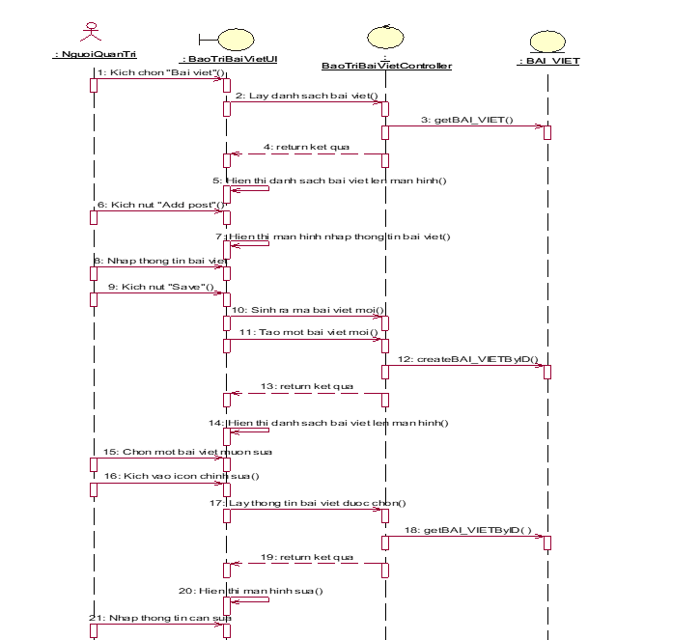
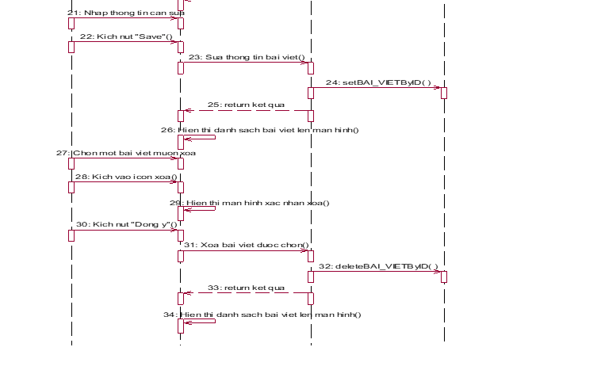
Hình 3.30: Biểu đồ trình tự use case Bảo trì bài viết
      - Biểu đồ lớp phân tích
Hình 3.31: Biểu đồ lớp phân tích use case Bảo trì bài viết

Phân tích use case Bảo trì chuyến tàu
      - Biểu đồ trình tự
Hình 3.32: Biểu đồ trình tự use case Bảo trì chuyến tàu
      - Biểu đồ lớp phân tích
Hình 3.33: Biểu đồ lớp phân tích use case Bảo trì chuyến tàu

Phân tích use case Bảo trì ga tàu
      - Biểu đồ trình tự
Hình 3.34: Biểu đồ trình tự use case Bảo trì ga tàu
      - Biểu đồ lớp phân tích
Hình 3.35: Biểu đồ lớp phân tích use case Bảo trì ga tàu

Phân tích use case Quản lý vé đặt
      - Biểu đồ trình tự
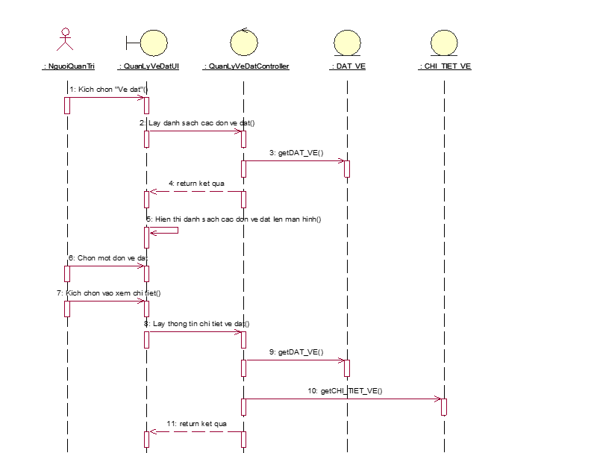
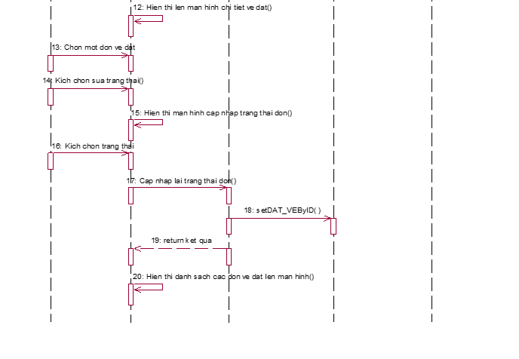
Hình 3.36: Biểu đồ trình tự use case Quản lý vé đặt
      - Biểu đồ lớp phân tích
Hình 3.37: Biểu đồ lớp phân tích use case Quản lý vé đặt

Phân tích use case Quản lý tài khoản
      - Biểu đồ trình tự
Hình 3.38: Biểu đồ trình tự use case Quản lý tài khoản
      - Biểu đồ lớp phân tích
Hình 3.39: Biểu đồ lớp phân tích use case Quản lý tài khoản

Thiết kế cơ sở dữ liệu

Từ điển dữ liệu
- TAI_KHOAN: Lưu thông tin tài khoản người dùng trong hệ thống, bao gồm mã tài khoản (maTaiKhoan - PK), họ tên (hoTen), số điện thoại (SDT), email (email), loại tài khoản (loaiTaiKhoan), ngày tạo (ngayTao), giới tính (gioiTinh) và mật khẩu (matKhau).
- KHACH_HANG: Lưu thông tin khách hàng sử dụng hệ thống, bao gồm mã khách hàng (maKhach_Hang - PK), họ tên (hoTen), số điện thoại (SDT), email (email), địa chỉ (diaChi), giới tính (gioiTinh) và mã tài khoản (maTaiKhoan - FK).
- CHU_DE: Lưu thông tin các chủ đề bài viết trên website, bao gồm mã chủ đề (maChuDe - PK), tên chủ đề (tenChuDe) và trạng thái hiển thị (trangThai).
- BAI_VIET: Lưu thông tin các bài viết trên hệ thống, bao gồm mã bài viết (maBaiViet - PK), tiêu đề (tieuDe), nội dung (noiDung), hình ảnh (hinhAnh), trạng thái (trangThai), mã chủ đề (maChuDe - FK) và mã tài khoản (maTaiKhoan - FK).
- THANH_PHO: Lưu thông tin các thành phố trong hệ thống, bao gồm mã thành phố (maThanhPho - PK) và tên thành phố (tenThanhPho).
- GA_TAU: Lưu thông tin các ga tàu, bao gồm mã ga (maGa - PK), tên ga (tenGa), trạng thái (trangThai) và mã thành phố (maThanhPho - FK).
- CHUYEN_TAU: Lưu thông tin các chuyến tàu, bao gồm mã chuyến (maChuyen - PK), mã ga (maGa - FK), tên tàu (tenTau), ga đi (gaDi), ga đến (gaDen), ngày đi (ngayDi), giờ đi (gioDi), giờ đến (gioDen), giá vé (giaVe), tổng ghế (tongGhe), ghế trống (gheTrong) và chi tiết (chiTiet).
- PHUONG_THUC_THANH_TOAN: Lưu thông tin các phương thức thanh toán, bao gồm mã phương thức thanh toán (maPTTT - PK) và tên phương thức thanh toán (tenPTTT).
- DAT_VE: Lưu thông tin các đơn đặt vé của khách hàng, bao gồm mã vé đặt (maVeDat - PK), mã phương thức thanh toán (maPTTT - FK), ngày đặt (ngayDat), tổng tiền (tongTien), ghế đã đặt (gheDaDat), trạng thái (trangThai) và mã khách hàng (maKhach_Hang - FK).
- CHI_TIET_VE: Lưu thông tin chi tiết của các vé đặt, bao gồm mã vé đặt (maVeDat - PFK), mã khách hàng (maKhach_Hang - PFK), mã chuyến (maChuyen - PFK) và số lượng vé (soLuong).

Các bảng thiết kế
- Bảng TAI_KHOAN:
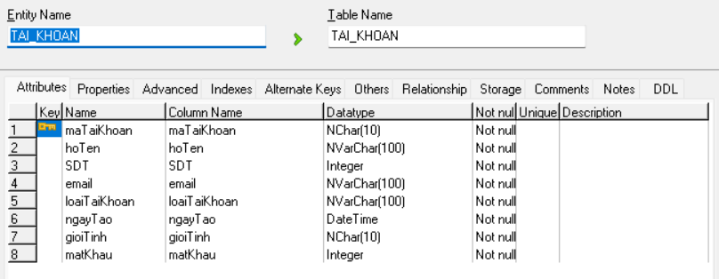
Hình 3.40: Bảng TAI_KHOAN
- Bảng KHACH_HANG:
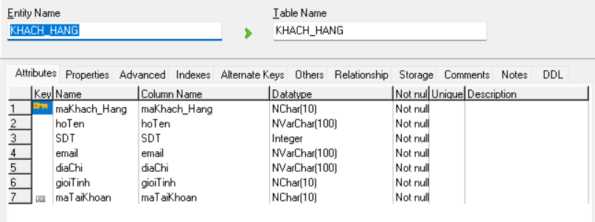
Hình 3.41: Bảng KHACH_HANG
- Bảng CHU_DE:
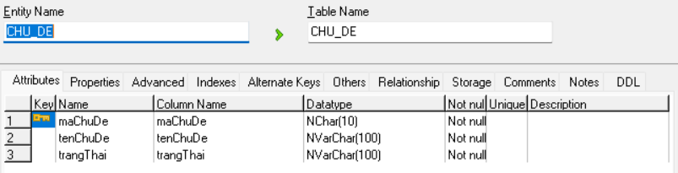
Hình 3.42: Bảng CHU_DE
- Bảng BAI_VIET:
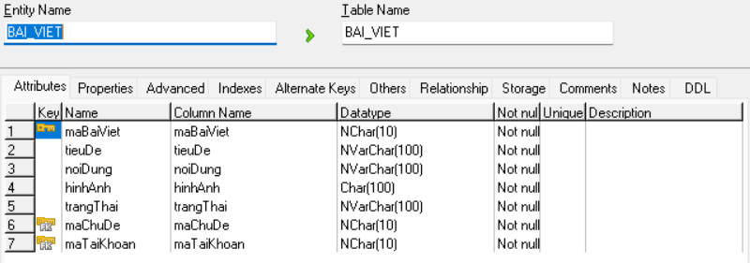
Hình 3.43: Bảng BAI_VIET
- Bảng THANH_PHO:
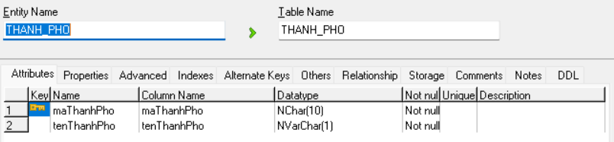
Hình 3.44: Bảng THANH_PHO
- Bảng GA_TAU:
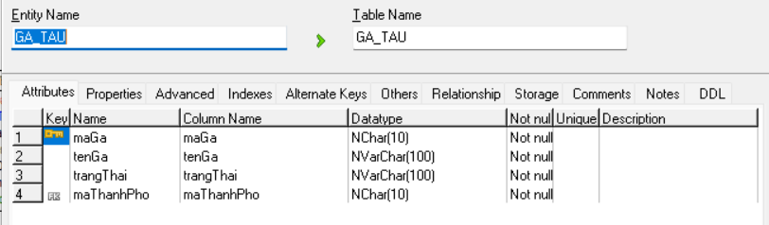Hình 3.45: Bảng GA_TAU
- Bảng PHUONG_THUC_THANH_TOAN:
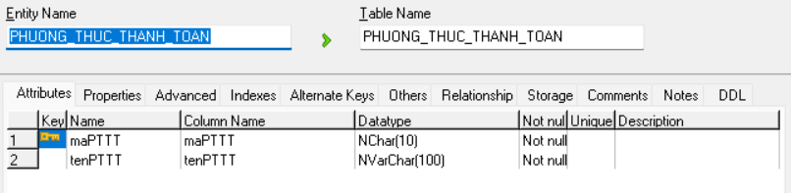
Hình 3.46: Bảng PHUONG_THUC_THANH_TOAN
- Bảng CHUYEN_TAU:
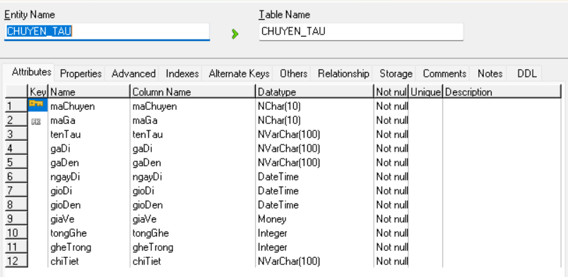
Hình 3.47: Bảng CHUYEN_TAU
- Bảng DAT_VE:
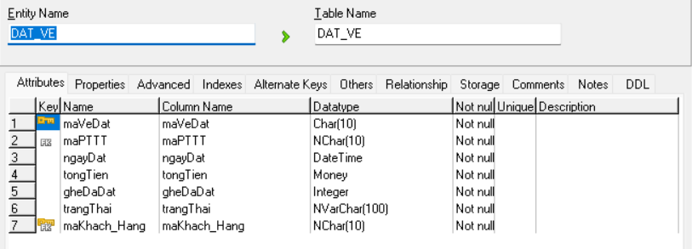
Hình 3.48: Bảng DAT_VE
- Bảng CHI_TIET_VE:
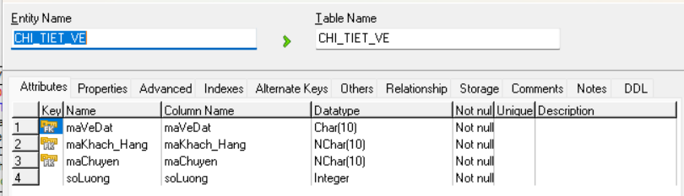
Hình 3.49: Bảng CHI_TIET_VE

Mô hình thiết kế vật lý
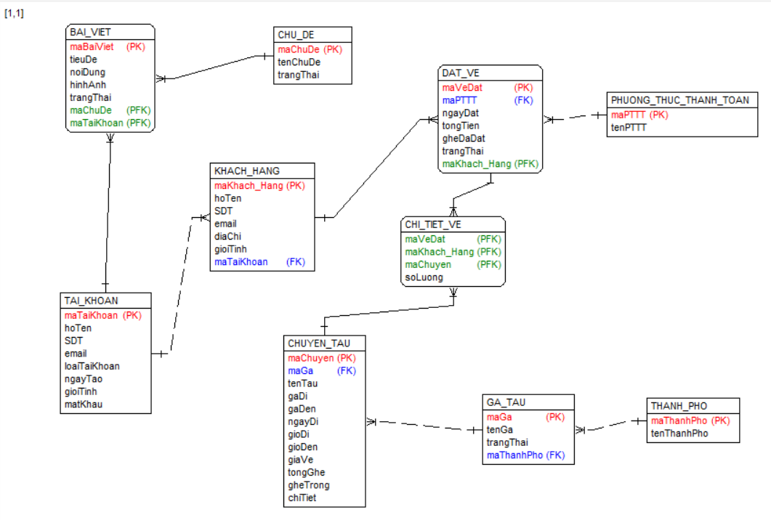
Hình 3.50: Mô hình thực thể liên kết

KẾT LUẬN

TÀI LIỆU THAM KHẢO

